**Информационный час Международный день мира**

|  |  |  |
| --- | --- | --- |
| Дата в 2018 году: |  | 21 сентября, пятница |

|  |  |  |
| --- | --- | --- |
| Празднуется: |  | в России, Украине, Беларуси и других странах мира |

Человечество неоднократно получает наглядные жизненные уроки о том, «чего не нужно делать», но военные конфликты вспыхивают в каждом 5-м государстве, а через каждые 100-150 лет на планете происходит масштабная военная кампания, после которой эволюционный виток начинается ниже предыдущего (откат на осмысление ошибок и восстановление вместо следующей ступени).

Прошло более половины столетия после жестокой Второй мировой войны, когда немногие из оставшихся в живых заново отстраивали разрушенные и сожженные города, восстанавливали промышленность и культурное наследие. Однако уже через несколько десятков лет на территории переживших войну стран начали вспыхивать военные конфликты.

Международная организация ООН уже более 50 лет работает катализатором для пробуждения сознательности граждан, чтобы каждый в отдельности смог вплести свою «нитку» в очередную рубашку для малоимущего соседа. Чтобы обратить внимание людей на осложняющуюся обстановку, а также укрепить идею мирного существования внутри отдельных государств и на планете в целом, был провозглашен этот международный праздник.

В Международный день мира 2018 года общественные государственные и негосударственные организации вместе отмечают праздник.

*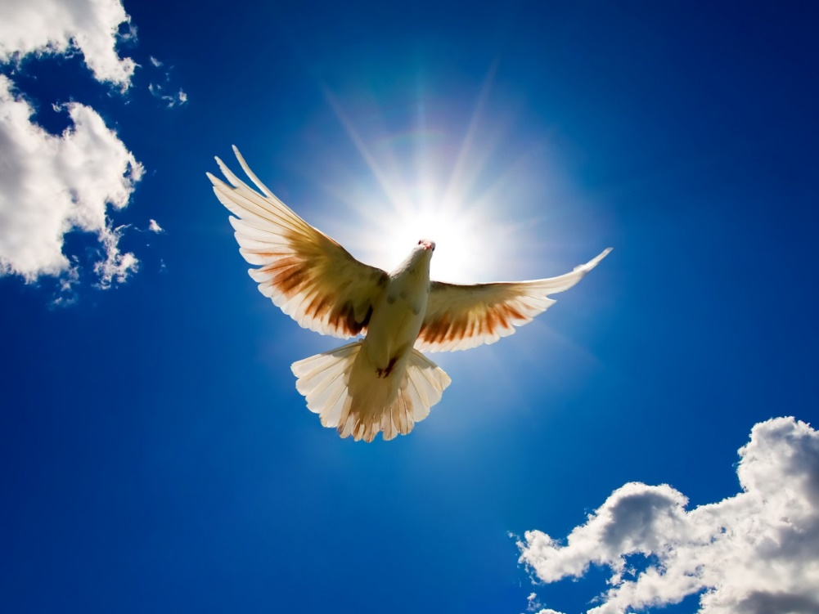Международный день мира берет свое начало с 1981 года. Событие было установлено Генеральной Ассамблеей Организации Объединенных Наций. Первоначально его отмечали ежегодно в день начала сессии ООН (третий вторник сентября каждого года), но в 2001 году в качестве официальной даты было выбрано 21 сентября.*

*Это своеобразный профессиональный праздник для ООН, так как сфера деятельности организации связана с устранением причин и следствий военных конфликтов, которые в свою очередь провоцируют нищету, всплеск заболеваний и эпидемий.*

Празднование события имеет вариативную смысловую нагрузку. То есть каждый год он посвящен разным проблемам и проходит под различными девизами (из прошедших – «Мир и демократия: выскажи свое мнение», «Образование в духе мира», «Молодежь за мир и развитие», «Разоружение и нераспространение».

Интересные факты

В качестве символа мира традиционно используется изображение голубя. Современная эмблема – голубь с оливковой ветвью в клюве, выполненная П. Пикассо по библейскому мотиву о Ноевом ковчеге (в знак прощения Богом эта птица принесла на корабль ветку оливы).

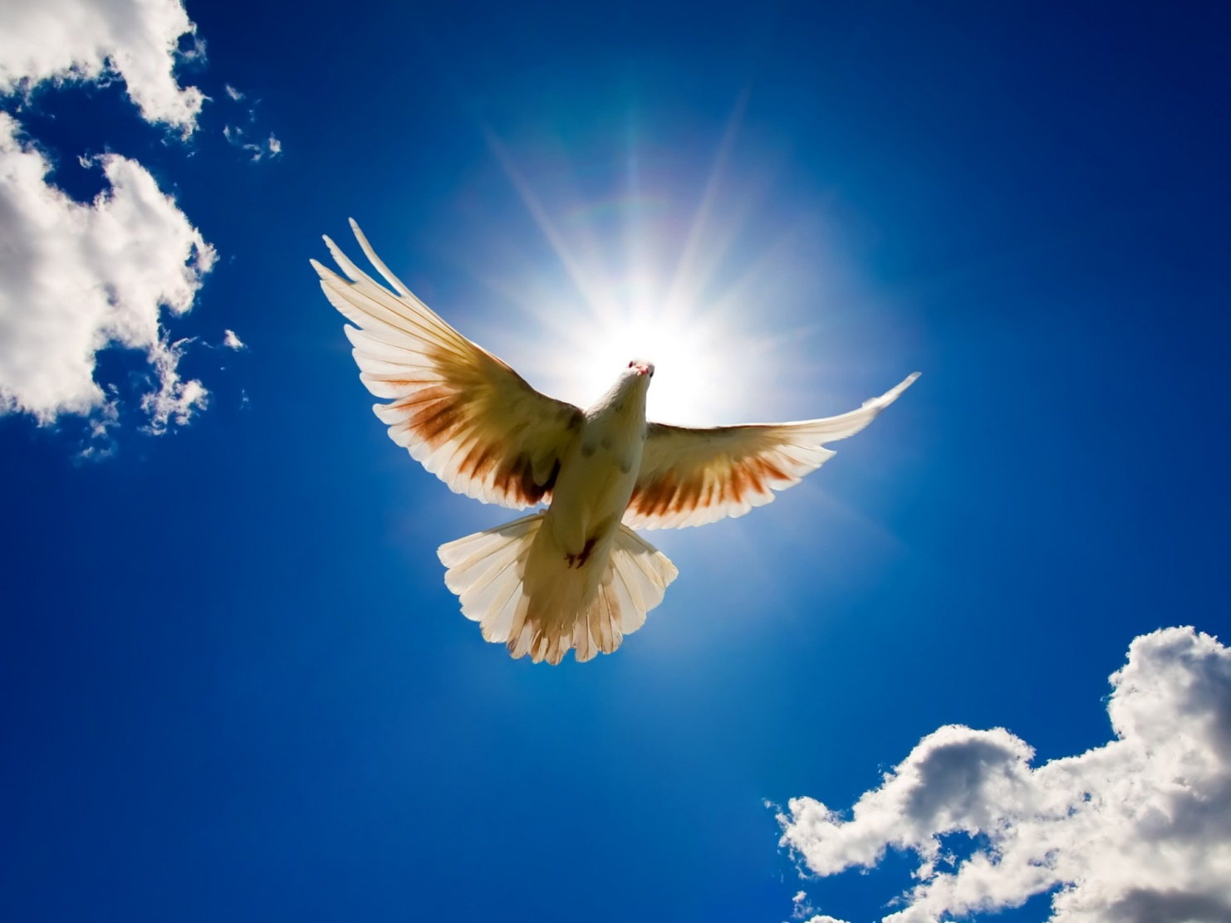

**Мы за мир!!!**

**21 сентября**

**«ДЕНЬ МИРА!**

Томашова Е. К.